Išteklių bazės ataskaita: UAB PUSBROLIAI

First Surveillance Audit

www.sbp-cert.org

Išteklių bazės ataskaitos redakcija 1.3

Daugiau informacijos apie TBP pagrindai ir pilnas dokumentacijos rinkinys yra pateikiamas www.sbp-cert.org

Dokumento istorija
Redakcija 1.0: paskelbta 2015 m. kovo mėn. 26 d.
Redakcija 1.1 paskelbta 2016 m. vasario mėn. 22 d.
Redakcija 1.2: paskelbta 2016 m. birželio mėn. 23 d.
Redakcija 1.3 paskelbta 2019 m. vasario mėn. 14 d. pakartotinai paskelbta 2020 balandžio mėn. 23 d.

© Autorinės teisės saugomos Tvariosios biomasės ribotos atsakomybės partnerystė 2020 m.

Turinys
1 Apžvalga 1
2 Išteklių bazės ataskaita 2
2.1 Bendras aprašymas 2
2.2 Veiksmai, kurių buvo imtasi siekiant paskatinti sertifikavimą tarp pramoninių žaliavų tiekėjų 2
2.3 Galutinė kirtimo mėginių rinkimo programa 2
2.4 Pramoninių žaliavų dalių srauto diagrama, rodanti pramoninių žaliavų rūšį 2
2.5 Žaliavų bazės kiekybinis įvertinimas 2
3 Žaliavų bazės vertinimo reikalavimai 5
4 Išteklių bazės vertinimas 6
4.1 Apimtis 6
4.2 Pagrindas 6
4.3 Rizikos vertinimo rezultatas 6
4.4 Tiekėjo patikrinimo programos rezultatai 6
4.5 Išvada 6
5 Išteklių bazės vertinimo procesas 7
6 Suinteresuotų asmenų konsultacija 8
6.1 Atsakymai į suinteresuotų asmenų pastabas 8
7 Pradinio rizikos vertinimo apžvalga 9
8 Tiekėjo patikrinimo programa 10
8.1 Tiekėjų patikrinimo programos aprašymas 10
8.2 Apsilankymai vietoje 10
8.3 Tiekėjų patikrinimo programos išvados 10
9 Švelninimo priemonės 11
9.1 Švelninimo priemonės 11
9.2 Stebėsena ir rezultatai 11
10 Išsamios rodiklių išvados 12
11 Ataskaitos peržiūra 13
11.1 Kolegų peržiūra 13
11.2 Viešosios ar papildomos peržiūros 13
12 Ataskaitos patvirtinimas 14
13 Atnaujinimas 15
13.1 Reikšmingi pakeitimai žaliavų bazėje 15
13.2 Ankstesnių švelninančių priemonių efektyvumas . 15
13.3 Naujieji rizikos vertinimai ir švelninimo priemonės 15
13.4 Faktiniai pastarųjų 12 mėnesių pramoninių žaliavų duomenys 15
13.5 Numatomi kitų 12 mėnesių pramoninių žaliavų duomenys 15

Apžvalga
Pirmajame puslapyje nurodykite šiuos duomenis:
Gamintojo pavadinimas: Uždaroji akcinė bendrovė “Pusbroliai”
Gamintojo buveinė: Šilutes pl. 2-510, LT-91111 Klaipėda, Lietuva
Geografinės koordinatės: 55.703563, 21.162145
Pagrindinis kontaktinis asmuo: Rūta Gaber – Žaliavos kilmės specialistas, ruta@pusbroliai.eu +370 655 13365
Įmonės interneto svetainė: https://pusbroliai.eu/
Ataskaitos užbaigimo data: 18/08/2020
Paskutiniojo SĮ audito baigiamasis susirinkimas: 01/10/2019, Klaipėda
SĮ pavadinimas: NEPCon UAB
Vertimas iš anglų kalbos: Taip
Naudotas(-i) SBP standartas(-ai):SBP Standartas 1 V1.0;; SBP Standartas 2 V1.0;; SBP Standartas 4 V1.0;;
SBP Standartas 5 V1.0 (instrukcijų dokumentai 5A V1.1;; 5B V1.1;; 5C V1.1)
Interneto nuoroda į naudotą(-us) standartą(-us): https://sbp-cert.org/documents/standards-documents/standards
SBP remiamas regioninis rizikos vertinimas: https://sbp-cert.org/wp-content/uploads/2019/06/SBP- Regional-Risk-Assessment-for-Lithuania-Jun-16.pdf
Interneto nuoroda į bendrovės svetainėje esantį „SBE“: https://pusbroliai.eu/biokuras/

Nurodykite kaip dabartinis vertinimas atitinka išteklių bazės ciklo vertinimus
Pagrindinis  (pirminis)  vertinimas | Pirmasis  stebėjimas | Antrasis  stebėjimas | Trečiasis  stebėjimas | Ketvirtasis  stebėjimas
☐ | √ | ☐ | ☐ | ☐

Išteklių bazės aprašymas

Bendrasis aprašymas
UAB “Pusbroliai” pagrindinė veikla – biokuro (medienos skiedros) gamyba ir pardavimas. Pagrindinė žaliavinė produkcija yra gaunama iš tiekėjų Lietuvoje, įskaitant valstybinius ir privačius miškus (malkinė mediena, kirtimo atliekos), iš teritorijų esančių ne miško žemėje (apžėlusių žemės ūkio teritorijų, kelkraščių valymas ir pan.) ir iš lentpjūvių antrinių gamybos žaliavų (skiedra, pjuvenos, žievės, atraižos ir pan.). Apie 50 % biokuro yra pagaminama iš žaliavos, kuri gaunama valant apaugusias ne miško teritorijas.
Visuose Lietuvos valstybiniuose miškuose ūkininkaujama pagal FSC reikalavimus, laikantis tvaraus ir subalansuoto miškų ūkio principų. Kasmet apie 50 % pirminė gamybinė žaliavos yra gaunama iš sertifikuotų miškų.
Pirminės ir antrinės gamybos žaliavos išteklių bazės yra: Lietuva ~100%, Latvija ~0% ir Baltarusija ~0%.
Visa žaliava įsigyjama su FSC sertifikatu.
Duomenys laikotarpiui: Nuo 2019 m. spalio mėn. 1 d. iki 2020 m. rugsėjo 31 d.

Kontroliuojama žaliava:
SBP-reikalavimus atitinkanti pirminės gamybos žaliava: 94% ( ~15 tiekėjų FSC 100%)
SBP-kontroliuojama pirminės gamybos žaliava: 0%
SBP-reikalavimus atitinkanti antrinės gamybos žaliava: skiedra 6% ( ~1 tiekėjas FSC 100%)
SBP-reikalavimus atitinkanti antrinės gamybos žaliava: pjuvenos, žievė 0%
SBP-kontroliuojama antrinės gamybos žaliava: 0%
SBP-reikalavimus atitinkanti tretinės gamybos žaliava: 0% padėklai, pakuotė (naudota)
SBP-reikalavimus neatitinkanti gamybos žaliava: 0%
Rūšys: Picea abies (L.) H. Karst.; Pinus sylvestris L.; Alnus glutinosa (L.) Gaertn.; Alnus incana (L.) Moench; Populus tremula (L.); Betula pendula (Roth); Betula pubescens (Ehrh.).
Infromacija apie Lietuvos miškų išteklius

Žemės ūkio paskirties plotas Lietuvoje sudaro daugiau kaip 50 %. Miškinga teritorija sudaro apie 28 procentus, t. y. 2,18 milijonų ha, tuo tarpu mišku pripažinta teritorija sudaro apytiksliai 30 procentų bendros sausumos teritorijos. Pietryčių Lietuva yra labiau miškinga nei kiti regionai ir užima apie 45 % teritorijos. Bendras valstybinių miško įmonių valdomas plotas yra suskirstytas į miško ir ne miško žemę. Miško žemė yra suskirstyta į miško ir ne miško žemę. Bendra pridėtinė miškininkystės sektoriaus vertė (įskaitant baldų gamybą) 2013 m. pasiekė 4,9 milijardus litų ir buvo 10 % didesnė nei 2012 m.

Apie pusę visos miško žemės sudaro valstybinės reikšmės miškai, kuriuos patikėjimo teise valdo Valstybinių miškų urėdija (26 regioniniai padaliniai). Apie 40 % miškų sudaro privatūs miškai ir 10 % saugomos teritorijos.

Miško žemė yra suskirstyta į keturias apsaugos kategorijas: rezervatų (2 %); ekologinę (5,8 %): saugomą (14,9 %); ir komercinę (77,3 %). Rezervatuose yra draudžiami visų rūšių kirtimai. Nacionaliniuose parkuose plyni kirtimai yra draudžiami, tuo tarpu retinimai ir sanitariniai kirtimai yra leidžiami. Saugomuose miškuose plyni kirtimai ir retinimai yra leidžiami, tačiau yra taikomi tam tikri apribojimai. Komerciniuose miškuose kirtimo metodams yra netaikomi beveik jokie apribojimai. Lietuva prisijungė prie CITES konvencijos 2001 m. Tvarkant miškus CITES reikalavimų yra laikomasi, tačiau Lietuvoje nėra rūšių įtrauktų į CITES sąrašus.

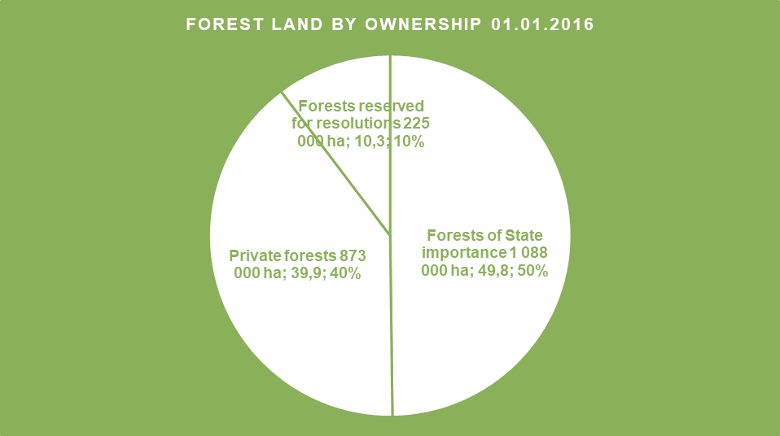
1 chart. Forest land by ownership. Source: Lithuanian State Forest Service

Lietuva yra taip vadinamoje mišrių miškų juostoje, kurioje yra didelė dalis lapuočių ir mišrių spygliuočių-lapuočių medynų. Dauguma miškų, ypač eglynai ir beržynai dažnai auga mišriuose medynuose. Pušynai yra labiausiai paplitusi miškų rūšis, užimanti apie 38 % miškingos teritorijos. Eglės ir beržai atitinkamai sudaro apie 24 ir 20 %. Alksnynai sudaro apie 12 % miškingos teritorijos, tai yra ganėtinai daug ir parodo konkrečių plotų drėgmės lygį. Ąžuolas ir uosis sudaro apytiksliai po 2 % miškingos teritorijos. Drebulė užima beveik 3 % teritorijos.

Lietuvos miškuose auginamuose ištekliuose vidutiniškai yra apie 180 m3 viename hektare. Gamtiniuose želdynuose, vidutinė augančių išteklių apimtis visuose Lietuvos miškuose yra apie 244 m3 viename hektare. Kasmetinis prieaugis sudaro beveik 11,900,000 m3 ir vidutinis medienos prieaugis pasiekė 6.3 m3 viename hektare per metus.

Numatomas metinis kirtimo kiekis sudaro 5.2 mln. m3 iš kurių 2.4 mln. m3 yra sudaryti iš pjautinės medienos, o likę 2.8 mln m3 iš smulkios medienos, skirtos popieriaus arba lentų gamybai, arba kurui. Duomenys atspindi pastaruosius 10 metų. Vėliau turėtų būti pasiektas laipsniškas didinimas, jeigu bus įdiegtos intensyvesnės ir efektyvesnės miško tvarkymo sistemos.

Visų Lietuvos miškų sertifikavimas yra atliekamas pagal griežčiausią pasaulyje - FSC sertifikavimo sistemą. Šio sertifikato auditas patvirtina, kad Lietuvos valstybiniai miškai yra tvarkomi atsakingai – laikantis biologinės
įvairovės apsaugos ir išsaugojimo reikalavimų. Todėl miško ištekliai naudojami atsakingai, o metinė medienos kirtimų norma neviršija metinio prieaugio. Lietuvos miškuose išauginama apie 18 mln. m3 apvaliosios medienos. 2019 m. gegužės mėnesio Bendras FSC sertifikuoto miško plotas Lietuvoje buvo 1,170,683 hektarai ir išduota 349 gamybos grandies sertifikatai.

Šaltiniai:
http://www.fao.org/3/w3722e/w3722e22.htm#TopOfPage
http://www.amvmt.lt/images/veikla/stat/miskustatistika/2016/02%20Misku%20ukio%20statistika%202016_m.pdf
FSC Facts & Figures, May 6, 2019

Informacija apie Latvijos miškų išteklius
Latvijos miškingumas yra ketvirtas didžiausias Europos Sąjungoje, ją lenkia tiktai Suomija (77 %), Švedija (76 %) ir Slovėnija (63 %). Latvijoje miškai užima daugiau kaip 3.412 mln. hektarų arba 53% visos šalies teritorijos. Latvijos valstybei priklauso daugiau kaip pusę visų šalies miškų, likusi teritorija priklauso privatiems miškų savininkams, kurių yra apie 135,000. Miškų užimamas plotas didėja. Didėjimas vyksta tiek natūraliai tiek apželdinant miškų nederlingą ir ne žemės ūkio paskirties žemę.
2019 metų duomenimis Latvijoje vyraujančios medžių rūšys yra šios: pušys - 33%, beržai - 30 %, eglės - 19%, drebulė - 7%, baltalksnis - 7%, juodalksnis - 3 %, kitos rūšys - 1%. (https://www.zm.gov.lv/public/ck/files/ZM/mezhi/skaitlifakti_ENG20.pdf)
Per pastarąjį dešimtmetį Latvijos miškuose kasmet iškertama vidutiniškai apie 11 milijonų m3 medienos. Tai yra mažiau nei metinis prieaugis, todėl miškininkystę Latvijoje galima apibūdinti kaip tvarią. (https://www.zm.gov.lv/public/ck/files/ZM/mezhi/skaitlifakti_ENG20.pdf)
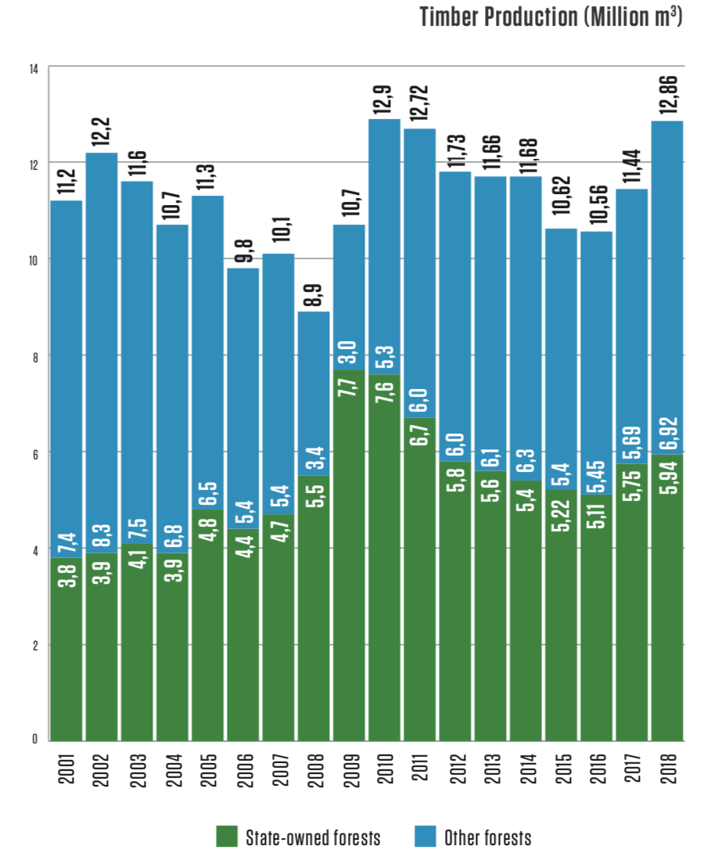
Nuosavybė
Latvijos valstybei priklauso maždaug pusė šalies miškų, o likusi miškų dalis priklauso maždaug 135 000 privačių savininkų.
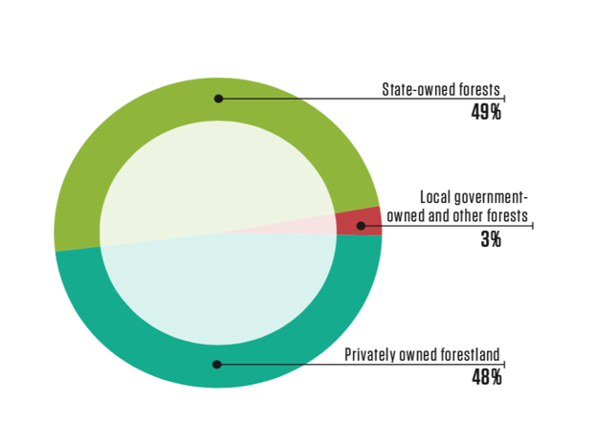

Miškininkystės sektorius
Latvijoje miškininkystės sektorių prižiūri žemės ūkio ministerija, kuri bendradarbiaudama su suinteresuotais sektoriaus dalyviais kuria miškų politiką, sektoriaus plėtros strategiją, bei su miškotvarka, miško išteklių panaudojimu, gamtos apsauga ir medžiokle susijusių teisės aktų projektus. www.zm.gov.lv. Latvijos teisės aktų ir ministro kabineto nustatytų reglamentavimo reikalavimų miškotvarkai įgyvendinimą, neatsižvelgiant į valdomą nuosavybę, atlieka valstybinė miškininkystės tarnyba prie žemės ūkio ministerijos. www.vmd.gov.lv. Valstybei priklausančių miškų tvarkymą atlieka UAB „Latvijas Valsts Meži“, įkurta 1999 m. Bendrovė siekia valstybės interesų užtikrindama miško vertės išsaugojimą bei didindama miškininkystės sektoriaus indėlį į valstybinį ūkį. Pajamos iš eksporto pasiekė 2,645 milijardo EUR, 2018 metais.
Šiuo metu ekonominės veiklos apribojimai taikomi 28,2% Latvijos miškų, o didžioji šios teritorijos dalis priklauso valstybei. Gamtinių vertybių apsaugos tikslais iš viso buvo įkurtos 683 saugomos teritorijos. Dalis šių teritorijų buvo įtraukta į bendrą europinės svarbos saugomų teritorijų tinklą „Natura 2000“.
Saugomose teritorijose yra taikomi ekonominės veiklos apribojimai, pradedant visišku miškininkystės draudimu, baigiant draudimu kirsti medžius tam tikrais metų mėnesiais arba nustatant konkrečias kirtimo sąlygas. Maždaug 13,5% Latvijos miškų yra taikomi miškų tvarkymo apribojimai, 3,4% šių teritorijų yra draudžiama bet kokia miškotvarkos veikla.
Dabartinė sengirių dalis Latvijoje yra maža, todėl pagrindinis miškų apsaugos uždavinys Latvijoje yra užtikrinti, kad tokie būtų saugomos. www.lvm.lv
Valstybinės miškų tarnybos duomenimis, 2019 m. Bendras medynų kiekis buvo 682 mln. m3
Latvijos miškus sudaro:
- Miškai 3.04 mln. ha (90.6%);
- Pelkės 0.17 mln. ha (5.1%);
- Užliejamos teritorijos 0.017 mln. ha (0.5%);
- Infrastruktūros objektai 0.081 mln. ha (2.4%);
- Kita miško žemė 0.017 mln. ha (0.5%).
vmd.gov.lv, 2019.

Socialinis-ekonominis vertinimas
Pasak Latvijos žemės ūkio ministerijos, miškininkystės sektorius yra vienas reikšmingiausių sektorių šalies ekonomikoje. Miškininkystė, medienos apdirbimas ir baldų gamyba sudarė 5,1% BVP 2018 m., o eksportas sudarė 2 645 mlrd. EUR - 21% viso eksporto. Dažnai tai yra svarbiausi darbdaviai aplinkiniuose rajonuose, taigi jie yra pagrindinis vietos ekonomikos ir gyventojų ramstis.
Miško pramonė visada buvo Latvijos eksporto lyderė. Eksportuojama apie 71% miškininkystės sektoriaus produkcijos. Latvijos medienos apdirbimo pramonės užsienio prekybos balansas yra teigiamas, 2018 m. Pasiekęs 1,7 mlrd. eurų. 2018 m. miško produktų eksporto vertė buvo 2,645 mlrd. Eurų - 17 proc. didesnė nei 2017 m., o miško produktų importo vertė buvo 939 mln. eurai. Pagrindinės eksporto šalys: Jungtinė Karalystė, Vokietija ir Švedija, kurios kartu sudaro daugiau nei 40% Latvijos medinių gaminių eksporto.
Biologinė įvairovė
Istoriškai, platus miško naudojimas ekonominiais tikslais prasidėjo santykinai vėliau nei daugelyje kitų Europos šalių, dėl to Latvijoje buvo išsaugota didesnė biologinė įvairovė. Šiuo metu ekonominės veiklos apribojimai taikomi 28,2% Latvijos miškų, o didžioji šios teritorijos dalis priklauso valstybei. Gamtinių vertybių apsaugos tikslais iš viso buvo įkurtos 683 saugomos teritorijos. Dalis šių teritorijų buvo įtraukta į bendrą europinės svarbos saugomų teritorijų tinklą „Natura 2000“.
Siekiant apsaugoti itin saugomas rūšis ir biotopus, kurie egzistuoja už specialiai saugomų gamtinių teritorijų, yra sukuriami mikro rezervatai, jeigu kuri nors funkcinė zona šios apsaugos neužtikrina. 2018 Valstybinė miškų tarnyba yra įkūrusi 2417 mikro rezervatų, kurių bendras plotas sudaro 43.7 tūkst. ha, iš kurių 91% priklauso valstybiniams miškams, 7% - privatiems miškams ir 2% - savivaldos miškams. Biologiškai vertingų medynų nustatinėjimas yra vykdomas toliau, o apsauginių priemonių įgyvendinimas yra atliekamas nuolat.
Iš kitos pusės, biologinės įvairovės išsaugojimui miško tvarkymo procese, buvo sukurti bendrieji gamtos apsaugos reikalavimai, kurie yra privalomi visiems miškų tvarkytojams. Juose nustatyta, kad neparinkti kirtimui seni ir dideli medžiai, negyva mediena, neužaugę medžiai ir krūmai turi būti saugomi atskirai drėgnose mikro-žemumose ir kitose struktūrose, taip suteikiant apsaugą daugeliui buveinių.
Latvija prisijungė prie CITES konvencijos (Nykstančių laukinės faunos ir floros rūšių tarptautinės prekybos konvencijos) 1997 m. CITES nurodytų medžių rūšių kiekis Latvijos ir Lietuvos miškuose nedidėja.
Miškas ir visuomenė
Plotai, kuriuose rekreacijos teikimas yra vienas iš pagrindinių miško tvarkymo tikslų, sudaro iki 8 % bendro miškų ploto arba 272 960 ha (2019). Stebėjimo bokštai, edukaciniai takai, kultūrinio paveldo gamtiniai objektai ir poilsio vietos yra tik keletas rekreacinių infrastruktūros vietų, kurios miškuose nemokamai yra prieinamos visiems. Rekreacines funkcijas taip pat atlieka itin saugomos gamtinės teritorijos (išskyrus plotus, kuriose galioja griežtas gamtos apsaugos režimas): nacionaliniai parkai, gamtos parkai, saugomos kraštovaizdžio teritorijos, saugomos dendrologinės plantacijos bei saugomi geologiniai ir geomorfologiniai objektai, vietinės reikšmės gamtos parkai, Baltijos jūros pakrantės kopų apsauginė zona, apsauginės zonos aplink miestus ir miestelius, miškai administracinėse miestų ir miestelių teritorijose ir pan. Latvijos itin saugomų gamtinių teritorijų tvarkymą Latvijoje užtikrina gamtos apsaugos agentūra prie aplinkos apsaugos ir regioninės plėtros ministerijos.
Sertifikavimas
Visi UAB „Latvijas valsts meži“ ir dalis privačių savininkų miškai yra sertifikuoti pagal FSC ir PEFC sertifikavimo sistemas. Apie 3.412 mln. hektarų yra sertifikuoti pagal FSC ar PEFC planą. Latvijoje veikia šios abi sistemos.
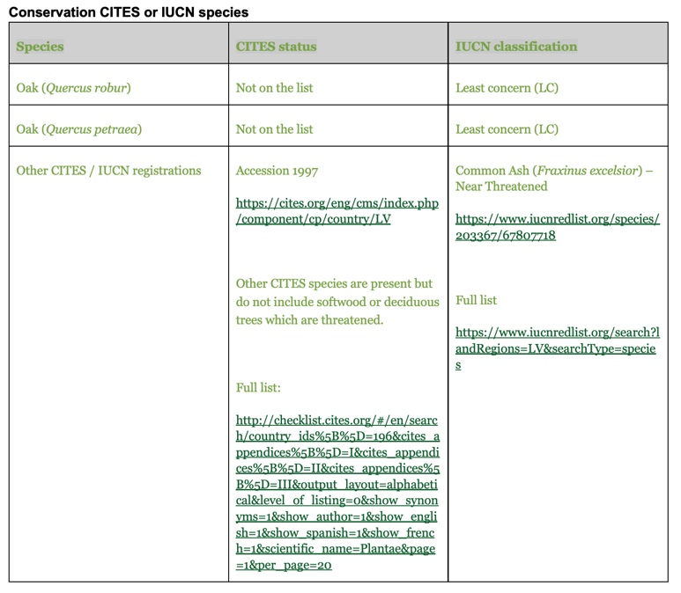
Informacija apie Baltarusijos miško išteklius
Baltarusijoje visi miškai priklauso valstybei. Miškų fondas užima apie 9,582 mln. ha iš kurių Miško žemės užima apie 8,26 mln. hektarų.Trečdalis Baltarusijos teritorijos yra apaugęs miškais. Bendros medienos atsargos sudaro 1796 mln. m3.
Dėl sąmoningų miškų atkūrimo pastangų, per pastaruosius 60 metų miškų užimama teritorija padvigubėjo ir pasiekė didžiausią vertę 100 metų laikotarpyje. Šį rezultatą lėmė tiek natūralūs procesai, tiek nederlingos žemės, ūkiui netinkamos žemės, apželdinimas miškų. Baltarusijoje kartu su padidėjusiu plotu padidėjo pusbrandžių bei brandžų medžių kiekis, šiuo metu vidutinis medynų amžius viršija 56 metus.
Baltarusijoje pagrindiniai miškų tvarkymo principai reguliuojami vadovaujantis šiais norminiais dokumentais:
- Valstybės vykdoma programa “Baltarusijos miškas” 2016-2020 metams;
- Baltarusijos Respublikos nacionalinė tvaraus vystymosi strategija;
- Baltarusijos Respublikos miškų kodeksas.
Baltarusijoje auga 28 medžių rūšys ir apie 70 krūmų. Miškų pasiskirstymas pagal vyraujančias rūšis: pušis- 50.3%, beržas - 23.2%, eglė - 9.2%, juodalksnis - 8.5%, ąžuolas - 3.4%, drebulė - 2.1%
Priklausomai nuo atliekamų funkcijų, miškai yra skirstomi į pirmos ir antros grupės miškus. Pirmą grupė sudaro specialiai saugomos gamtinės teritorijos (apie 52%), antrąją grupė sudaro komerciniai miškai (apie 48%). Pagal Baltarusijos Respublikos įstatymus visa miško žemė priklauso valstybinei ir yra valdoma valstybinių miškų įmonių.
Vidutinis metinis pagamintos medienos kiekis yra 18 mln. m3, į kurį įeina:
- plynas kirtimas (brandi mediena) – 40%
- ugdymas ir sanitariniai kirtimai (jaunuolynai ir vidutinio amžiaus medynai – 48%)
- kiti kirtimai – 12%.
Miškai nuolat atsodinami bei įželdinami naujai - 2018 metais atsodinta 41,82 tūkst. ha, įskaitant naujai pasodintus (apie 34,8 tūkst. ha).
Pagal Baltarusijos Respublikos miškų įstatymus, medienos ruošos procese reikia saugoti nykstančias rūšis ir jų buvimo vietas, įtrauktas į Raudonąjį sąrašą. Baltarusijoje neauga į CITES įtrauktos rūšys. Griežtai draudžiama kirsti vertingas, nykstančias ir ypač saugomas medžių rūšis. Šiuo metu Baltarusijoje yra 2 griežtai saugomi nacionaliniai rezervatai ir 4 nacionaliniai parkai. Nacionalinių rezervatų teritorija sudaro 2,98 mln. ha, o nacionalinių parkų - 3,98 mln. ha.
Miško sertifikavimas yra veiksminga priemonė kovojant su neteisėtu kirtimu ir neteisėta medienos apyvarta. Miškai Baltarusijoje sertifikuojami pagal dvi schemas: FSC ir PEFC.
2019 m. sausio mėn. duomenimis, 96 miškų tvarkymo vienetai (58,5% viso miškų fondo priklauso miškų ministerijai) yra sertifikuoti pagal FSC. 93 miškų tvarkymo fondai yra sertifikuoti pagal PEFC standartą.
Baltarusijoje medienos pramonę sudaro miškų tvarkymas (13,5%), medienos perdirbimas (69,5%) ir popieriaus pramonė (16,4%). Medienos perdirbimas yra vienas didžiausių gamybos sektorių Baltarusijos Respublikoje, jo dalis sudaro apie 2% viso Baltarusijos perdirbimo sektoriaus. Baltarusijos medienos pramonė sudaro apie 1,1% visos vidaus rinkos. Medienos gaminiai eksportuojami į maždaug 30 pasaulio šalių. (šaltinis: Baltarusijos Respublikos miškų ministerija).

Veiksmai, kurių buvo imtasi siekiant paskatinti sertifikavimą tarp žaliavų tiekėjų
UAB Pusbroliai biokuro gamybai pirmenybę teikia žaliavai sertifikuotai pagal FSC ir / arba PEFC schemą. UAB Pusbroliai informuoja tiekėjus apie sertifikuotos žaliavos privalumus, tuo labiau, kad medienos pramonėje tokia žaliava darosi vis labiau paklausi.
UAB Pusbroliai taip pat informuoja tiekėjus apie SBP tikslus ir reikalavimus bei jų laikymosi svarbą. Šis dokumentai skatina teisėtą ir tvarų miškų valdymą, siekiant išvengti neteisėtos medienos gamybos bei medienos iš kertinių miško buveinių (KMB).

Galutinė nukirstos medienos mėginių programa
Iš bendro miškų kirtimo kiekio apie 20 % atitenka biomasės gamybai. Ši informacija gaunama iš tiekėjų ir miškų valdytojų pateiktų dokumentų ir duomenų.

Flow Gamybos žaliavos tiekimo proceso schema pagal gamybos žaliavų tipą
Sertifikuota is nesertifikuota pirminės gamybos žaliava pagal SBP SBE:
Wood residue
-Forest
-Area outside forest
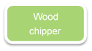
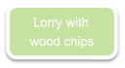
Heating plant
Firewood
Vessel
Timber lorry

Storage

Storage
Wood chipper
Lorry with wood chips

Sertifikuota ir nesertifikuota antrinės ir tretinės gamybos žaliava pagal SBP SBE:
-Forest
Producer
Roundwood

-Pallets, skids
-Wood Chips
-Sawdust, Bark

Storage
Lorry with Wood Chips / Sawdust

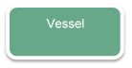
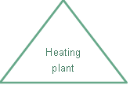

2.5. Išteklių kiekybinis vertinimas
Ištekliai

- Bendras išteklių plotas (ha): Lietuva: 2,186,000 ha. Sertifikuoti miškai - 50%. 40% žaliavinės medžiagos turi SBP patvirtintą kontroliuojamų žaliavų sistemą Lietuvoje. Latvija: 3,056,578 ha. Baltarusija: 8,260,000 ha. Viso: 13,502,578 ha.
- Valdos pagal tipą (ha): Lietuva: Privačių miškų - 873,000 ha, Valstybiniai miškai - 1,313,000 ha, Latvija: 2,650,000 ha – valstybiniai miškai, Baltarusija: 7,894,000 ha – valstybiniai miškai.
- Miškai pagal tipą (ha): Borealiniai: 13,502,578 ha
- Miškai pagal miškotvarkos tipą (ha): pusiau natūrali miškotvarka: 13,502,578 ha
- Sertifikuoti miškai pagal schemą (ha): FSC/PEFC – 8,982,002 ha
Gamybos žaliavos

- Bendras gamybos žaliavų kiekis: 0 – 300,000 t
- -
- Pirminių gamybos žaliavų kiekis: 0 – 250,000 t
- nurodyti pirminių gamybos žaliavų procentinį dydį (g), suskirstyti pagal SBP patvirtintas miškotvarkos schemas:
  - 50% sertifikuota pagal SBP patvirtintą miškotvarkos schemą
  - 50% nesertifikuota pagal SBP patvirtintą miškotvarkos schemą
- Išvardinti visas pirminių gamybos žaliavų rūšis, įskaitant mokslinius pavadinimus: Paprastojo eglė Picea abies (L.) H. Karst.; Paprastoji pušis Pinus sylvestris L.; Juodalksnis Alnus glutinosa (L.) Gaertn.; Baltalksnis Alnus incana (L.) Moench; Drebulė Populus tremula (L.); Karpotasis beržas Betula pendula (Roth); Betula pubescens (Ehrh.).
- Pirminių gamybos žaliavų kiekis iš neliesto miško: 0 t
- Nurodyti pirminių gamybos žaliavų iš neliesto miško (j) procentinį dydį pagal šias kategorijas. Suskirstyti pagal SBP patvirtintas miškotvarkos schemas: 0 t
- Antrinių gamybos žaliavų kiekis: pjuvenos, žievė, atraižos - 10%
- Tretinių gamybos žaliavų kiekis: padėklai ir pakuotė - 0%

Reikalavimai išteklių vertinimui
SBE baigtas | SBE nebaigtas
√ | ☐

- Išteklių vertinimas yra taikomas Lietuvoje gaunamoms žaliavoms. Norint iš šios tiekimo bazės pagaminti SBP reikalavimus atitinkančias medienos biokurą, būtina atlikti išteklių vertinimą, nes UAB „Pusbroliai“ perka dalį žaliavos, kuri nėra FSC sertifikuota. atliekamas rizikos vertinimas Todėl yra būtina atlikti tiekėjų, tiekiantiems kontroliuojamą žaliavą, išsamų rizikos vertinimą ir nustatyti rizikos mažinimo priemones. SBP reikalavimus atitinkanti mediena yra laikoma:
- Pirminės gamybos žaliava (skiedra iš malkinės medienos, kirtimo atliekų), kuri yra iš sertifikuotų ir nesertifikuotų miškų;
- Pirminės ne miško gamybos žaliava (skiedra iš apžėlusių žemės ūkio teritorijų, kelkraščių valymo ir pan.);
- Lentpjūvių antrinės gamybos žaliava (skiedra, pjuvenos, žievės, atraižos ir pan.).
Vertinimui naudojamas SBP patvirtintas rizikos vertinimas Lietuvai. Rizikos vertinimas skirstomas į: „Mažos rizikos“ ir „Nustatytos rizikos“:
SBP-endorsed Regional Risk Assessment for Lithuania

Išteklių bazės vertinimas

Apimtis
Siekdama įvertinti visų SBP standarto 1: žaliavų atitikties standarto rodiklių rizikos lygį, UAB „Pusbroliai“ atliks pirminių ir antrinių žaliavų, kilusių iš Lietuvos, vertinimą:
-Pirminės gamybos žaliavai, kuri yra tiekiama kaip malkinė mediena arba kirtimo atliekos iš miško.
-Pirminės gamybos žaliavai, kuri tiekiama ne iš miško teritorijos.
-Antrinės gamybos žaliavai, kuri tiekiama, kaip medienos atlieka po pirminio apdirbimo.

Pagrindas
Pagrindinis išteklių vertinimo tikslas yra sudaryti susitarimus su biomasės ir medienos tiekėjais, kad jų tiekiama žaliava atitiktų SBP reikalavimus. Todėl buvo priimtas sprendimas atlikti tiekimo bazės vertinimą bei nustatyti rizikos mažinimo priemones bendradarbiaujant tiek su tiekėjai, tiek su suinteresuotomis grupėmis.
SBP nacionalinis rizikos vertinimas Lietuvai patvirtintas pagal 2015 m. kovo mėn. SBP standarto Nr.1 1.0 versija ir SBP standarto Nr. 2 1.0 versija UAB Pusbroliai susipažino su rizikomis, kurios yra taikomos Lietuvos regionui.
Lietuvos nacionaliniame rizikos vertinime rizika nustatyta punktams 2.1.2, 2.8.1. Įmonė atsižvelgdama į nustatytas rizikas, apsibrėžia ir įgyvendina adekvačias rizikos mažinimo priemones, kurios užtikrintų rizikos sumažinimą iki mažos rizikos.

Rizikos vertinimo rezultatai
Rizikos vertinimo analizė apima Lietuvos Respublikos įstatymų ir kitų teisės aktų nustatytus reikalavimus, valstybės įstatymų ir įstatymų bei kitų teisės aktų, reglamentuojančių pirminės ir antrinės gamybos medienos tiekimą iš Lietuvos miškų valdų bei veiklą.
Atsižvelgiant į Lietuvos specifiką ir ekspertų patarimus bei rekomendacijas, „Nustatyta rizika“ yra taikoma:
2.1.2 – Potenciali grėsmės miškams ir kitoms vietovėms, kuriose miškų tvarkymo veikla yra labai ribojama (HCV kategorija 3).
2.8.1 – Rizika dėl darbų saugos miško darbuotojams.

Tiekėjo patikrinimo programos rezultatai
Tiekėjo patikrinimo programos rezultatai yra dokumentuoti ir aprašyti sekančiuose skyriuose. Duomenys yra prieinami trečiosioms bei suinteresuotoms šalims.
“Nustatyta rizika” taikoma 2 kategorijoms: miško kertinių buveinių apsaugai ir darbų saugos rizikai. Informacija buvo surinkta atliekant dokumentinį ir fizinį patikrinimą.
Rizikos vertinimas dėl kertinių miško buveinių atliekamas tikrinant leidimus kirsti mišką Valstybinės miškų tarnybos pateiktame kertinių miško buveinių sąraše. Antrinės gamybos žaliava gali būti patvirtinta kaip SBP atitinkanti žaliava tik tiems tiekėjams, kurie sutinka bendradarbiauti ir pateikti jų medienos tiekėjus, bei kurie atitinka rizikos mažinimo reikalavimus.

Išvada
Kadangi nėra galimybės gauti reikiamą kiekį FSC sertifikuotos žaliavos, įmonei būtina įtraukti tiekėjus, tiekiančius kontroliuojamą žaliavą. Nuo 2020 m. birželio mėn buvo pradėti vertinti tiekėjai ir jų atitikimas kontroliuojamos žaliavos reikalavimams. Didžioji dalis tiekėjų, kurie nėra sertifikuoti pagal FSC ar PEFC standartą, buvo pripažinti tinkamais tiekti žaliavą kaip SBP atitinkančią.
Vertinant riziką dėl nelegalaus darbo medienos ruošos rangovams, kurie neturi darbų saugą patvirtinančių sertifikatų ir per paskutinius kalendorinius metus nėra dirbę FSC sertifikuotų miško savininkų miškuose, buvo atlikti tikrinimai vietoje. Dauguma jų atitiko darbų saugos reikalavimus.
Remiantis Lietuvos nacionalinių rizikos vertinimu, įmonė apsibrėžia ir įgyvendina adekvačias rizikos mažinimo priemones, kurios užtikriną rizikos sumažinimą iki mažos rizikos. Rizikos mažinimo priemonės aprašytos SBE sistemos procedūroje.

Išteklių bazės vertinimo procesas
Rizikos mažinimo priemonių sistema, tiekėjų auditas, registrai, vertinimo formos, darbų saugos vertinimas yra apibrėžtas UAB Pusbroliai SBE sistemos procedūroje.
SBE rizikos vertinimo rezultatai buvo gauti atliekust miško sklypo rizikos vertinimą, fizinius auditus dėl darbū saugos, dalyvaujant medienos ruošos įmonėms. Lietuvoje tiekimo bazės vertinimo procesas, siekiant nustatyti SBP žaliavos kilmę apima tikrinant dokumentus: pirkimo sutartis, leidimus kirsti mišką ar kitus dokumentus su nurodytų kadastro Nr., sąskaitas-faktūras ir pristatymo dokumentus. Tiekėjai pasirašo sutartį, kad jie nenaudoja žaliavų iš KMB teritorijų. Visi žemės sklypai, įskaitant ir sklypus ne žemės teritorijoje yra tikrinami ar nepatenka į saugomas teritorijas ir KMB. Atliekami medienos ruošos rangovų tikrinimai vietoje.
Latvijoje ir Baltarusijoje SBP atitinkanti žaliava gaunama iš sertifikuotų tiekėjų. Kiekvienai siuntai pasirašoma sutartis bei tikrinami pirkimo dokumentai. Prekių kilmę įrodo su jais pasirašytos pirkimo sutartys, sąskaitos- faktūros ir lydimieji dokumentai. Be to, įmonė tikrina sertifikato galiojimą bei parduodamą produktą.

Siekiant objektyviai įvertinti ir gauti bendrą informaciją apie kiekvieną medienos kilmės vietą, rangovų atitikimą darbų saugos reikalavimams, įmonė parengė ir pritaikė kiekvienam rizikos rodikliui tikrinimo klausimyną.

UAB Pusbroliai rengiant SBE įtraukė tiek savo darbuotojus, tiek išorinius ekspertus. Įmonės darbuotojai, atsakingi už žaliavos kilmę ir pirkimą turi miškininkystės srities išsilavinimą bei ilgametę medienos tiekimo, pirkimų ir teisės aktų įgyvendinimo miškininkystės srityje patirtį. Taip pat turi kelerių metų patirtį įgyvendinant FSC standarto reikalavimus.

.

Suinteresuotų grupių konsultacija
.
Rugpjūčio 18, 2020, UAB Pusbroliai paskelbė SBP rizikos vertinimą savo tinklalapyje. Informacinis el. laiškas buvo išsiųstas suinteresuotoms grupėms, kurios per 30 dienų gali pateikti savo pastabas bei pasiūlymus.
Suinteresuotų šalių sąrašas buvo sudarytas įtraukiant ekonominės, socialinės, aplinkosauginės srities atstovus:
Organization | Email
Valstybinė saugomų teritorijų tarnyba | vstt@vstt.lt
Valstybinė miškų tarnyba | vmt@amvmt.lt
Aplinkos apsaugos agentūra | aaa@aaa.am.lt
Valstybinė darbo inspekcija | klaipeda@vdi.lt
Valstybinė mokesčių inspekcija | klaipedos.apskr.rastai@vmi.lt
Valstybinių miškų urėdija | info@vmu.lt
Kretingos regioninis padalinys | kretinga@vmu.lt
Tauragės regioninis padalinys | taurage@vmu.lt
Telšių regioninis padalinys | telsiai@vmu.lt
Šilutės regioninis padalinys | silute@vmu.lt
Jurbarko regioninis padalinys | jurbarkas@vmu.lt
Kazlų Rūdos regioninis padalinys | kazluruda@vmu.lt
Kuršėnų regioninis padalinys | kursenai@vmu.lt
Mažeikių regioninis padalinys | mazeikiai@vmu.lt
Radviliškio regioninis padalinys | radviliskis@vmu.lt
Raseinių regioninis padalinys | raseiniai@vmu.lt
Rokiškio regioninis padalinys | rokiskis@vmu.lt
Lietuvos agrarinių ir miškų mokslo centro Miškų institutas | lammc@lammc.lt
Gamtos tyrimų centro Botanikos instituto Floros ir geobotanikos laboratorija | valerijus.rasomavicius@gamtc.lt
Gamtos tyrimų centro Botanikos instituto Mikologijos laboratorija | jurga.motiejunaite@gamtc.lt
Gamtos tyrimų centras | sekretoriatas@gamtostyrimai.lt
KTU Aplinkos inžinerijos institutas | jurate.simonyte@ktu.lt
VGTU Aplinkos apsaugos institutas | apf@vgtu.lt
Vytauto Didžiojo univeriteto žemės ūkio akademijos Miškų ir ekologijos fakultetas | mef@vdu.lt
Kauno miškų ir aplinkos inžinerijos kolegija | info@kmaik.lm.lt
Žemaitijos NP | info@zemaitijosnp.lt
Nemuno deltos RP | info@nemunodelta.lt
Pagramančio RP | info@pagramantis.am.lt
Pajūrio RP | direkcija@pajuris.info
Panemunių RP | info@prpd.lt
Lietuvos miško savininkų asociacija | info@forest.lt
Lietuvos miško ir miško pramonės darbuotojų profesinių sąjungų federacija | info@lmpf.lt
Lietuvos miško savininkų asociacija | info@forest.lt
Privačių miškų savininkų asociacija | info@pmsa.lt
Asociacija „Lietuvos mediena“ | info@lietuvosmediena.lt
Medienos perdirbėjų asociacija | medienos.asociacija@gmail.com
Vakarų Lietuvos medienos perdirbėjų ir eksportuotojų asociacija | medine.asociacia@gmail.com
Lietuvos biomasės energetikos asociacija | asociacija@biokuras.lt
Miško darbų rangovų asociacija | asociacija@miskodarbai.lt
Lietuvos gamtos fondas | info@glis.lt
Gamtos paveldo fondas | info@gpf.lt
Lietuvos žaliųjų judėjimas | zalieji@zalieji.lt
Lietuvos ornitologų draugija | lod@birdlife.lt
Baltijos aplinkos forumas | info@bef.lt
Lietuvos botanikų draugija | botanika@botanika.lt
Judėjimas „Už gamtą“ | info@uzgamta.com
Šilutės rajono savivaldybė | administracija@silute.lt
Jurbarko rajono savivaldybė | info@jurbarkas.lt
Kazlų Rūdos savivaldybė | priimamasis@kazluruda.lt
Klaipėdos rajono savivaldybė | savivaldybe@klaipedos-r.lt
Kretingos rajono savivaldybė | savivaldybe@kretinga.lt
Pagėgių savivaldybė | info@pagegiai.lt
Raseinių rajono savivaldybė | savivaldybe@raseiniai.lt
Telšių rajono savivaldybė | info@telsiai.lt
VšĮ „Mūsų girios“ | info@musu-girios.lt
VšĮ „Baltijos miškai“ | info@zurnalasmiskai.lt

Atsakymai į suinteresuotų asmenų pastabas
Pateikite gautų suinteresuotų asmenų pastabų suvestinę bei nurodykite kaip į šias pastabas buvo atsižvelgta
„SBE“ proceso metu.

Pastaba 1:
Atsakymas 1:
Pastaba 2:
Atsakymas 2:

Pirminio rizikos vertinimo apžvalga
UAB Pusbroliai valdymo Sistema sukurta taip, kad būtų tinkamai įgyvendinami tiek teisiniai, tiek atsakingai tvarkomų miškų principai. Pavyzdžiui, negali būti pradedama produkcijos gamyba, kol nėra nustatyta žaliavos kilmė (gautas leidimas kirsti mišką), nuosavybės teisė ir pan.

Lietuvoje SBE vykdymui yra nustatytos dvi rizikos:
Rodiklis 2.1.2 skirtas išvengti medienos gavimą iš kertinių miško buveinių.
Rodiklis 2.8.1 skirtas įgyvendinti miško darbuotojų darbų saugos ir sveikatos reikalavimus.

SBP patvirtintas nacionalinis rizikos vertinimas Lietuvai nustatė mažą riziką proporcingai visiems SBP 1 standarte nurodytiems rodikliams, išskyrus šiuos du rodiklius, nurodytus su nustatyta rizika:

Lentelė 1. Visų rodiklių rizikos vertinimo rezultatų apžvalga (iki tiekėjų patikrinimo programos)
Rodiklis | Pirminis rizikos įvertinimas |  |  |  | Rodiklis | Pirminis rizikos įvertinimas
 | Nustatytas | Žemas | Nenustatytas |  |  | Nustatytas | Žemas | Nenustatytas
1.1.1 |  | X |  |  | 2.3.1 |  | X
1.1.2 |  | X |  |  | 2.3.2 |  | X
1.1.3 |  | X |  |  | 2.3.3 |  | X
1.2.1 |  | X |  |  | 2.4.1 |  | X
1.3.1 |  | X |  |  | 2.4.2 |  | X
1.4.1 |  | X |  |  | 2.4.3 |  | X
1.5.1 |  | X |  |  | 2.5.1 |  | X
1.6.1 |  | X |  |  | 2.5.2 |  | X
2.1.1 |  |  |  |  | 2.6.1 |  | X
2.1.2 | X |  |  |  | 2.7.1 |  | X
2.1.3 |  | X |  |  | 2.7.2 |  | X
2.2.1 |  | X |  |  | 2.7.3 |  | X
2.2.2 |  | X |  |  | 2.7.4 |  | X
2.2.3 |  | X |  |  | 2.7.5 |  | X
2.2.4 |  | X |  |  | 2.8.1 | X
2.2.5 |  | X |  |  | 2.9.1 |  | X
2.2.6 |  | X |  |  | 2.9.2 |  | X
2.2.7 |  | x |  |  | 2.10.1 |  | X
2.2.8 |  | X
2.2.9 |  | X

Tiekėjo patikrinimo programa

Tiekėjų patikrinimo programos aprašymas
Tiekėjų patikrinimo programos tikslas užtikrinti, kad žaliavos tiekėjai ir medienos ruošos rangovai vykdytų UAB Pusbroliai procedūras ir įgyvendintų rizikos mažinimo priemones. Taip pat, kad būtų užtikrinti SBP standarto Nr. 1 reikalavimai ir sumažinta rizika nustatytiems rodikliams.
Rizikos mažinimo priemonės taikomos pirminės ir antrinės gamybos žaliavų tiekimu iš Lietuvos miškų ir ne miško teritorijų bei lentpjūvių: malkomis, kirtimo atliekoms po medienos ruošos, kirtimo atliekoms iš užaugusių žemės ūkio plotų, pjuvenomis, skiedromis po pirminio medienos apdirbimo.
Įmonės tiekėjų patikrinimo programa užtikrina, kad nustatytiems rodikliams rizika būtų sumažinama iki “žemos rizikos”, užtikrinant, kad medienos žaliava nebūtų gaunama iš kertinių miško buveinių, o rangovai įgyvendintų darbų saugos reikalavimus.
Tiekėjų patikrinimas atliekamas pagal SBP standartų reikalavimų įgyvendinimo ir rizikos mažinimo procedūrą:
- Visi nesertifikuotos pirminės gamybos žaliavos tiekėjai turi pateikti medienos kilmę pagrindžiančius dokumentus ir duomenis: leidimo kirsti mišką kopiją arba dokumentą su kadastro Nr. jei kirtimai atliekami ne miško teritorijoje. Siekiant išvengti medienos iš KMB ir saugomų teritorijų, duomenys yra patikrinami Valstybinės miškų tarnybos pateiktame kertinių miško buveinių sąraše ir LR saugomų teritorijų valstybės kadastre.
- Antrinės gamybos žaliava gali būti tik tokia, kurios atsekimas iki miško yra įmanomas (mediena ir iš jos pagaminta skiedra, pirminio medienos apdirbimo pjuvenos, žievė ir pan.) Žaliava turi atitikti FSC kontroliuojamos žaliavos reikalavimams. Kartą per metus atliekamas lentpjūvių patikrinimas pasirenkant 1 atvejį, kurio metu tikrinami reikiamų atitikties dokumentai bei informacija. Taip pat, nustatomi tiekėjo rangovai.
- UAB Pusbroliai atlieka rangovų patikrinimą miške, ar laikomasi darbų saugos reikalavimų. Be to, visos medienos ruošos įmonės privalo pasirašyti sutartį, kurioje numatyti įsipareigojimai laikytis darbų saugos reikalavimų pagal Lietuvos Respublikos įstatymus.

UAB Pusbroliai sudaro ir nuolatos atnaujina miško kirtėjų sąrašą. Rangovai, kurie pateikė medkirte kirstą medieną netraukiami į tikrinimo imtį, nes dirbant su medkirte darbuotojo saugumas ženkliai padidėja. Be to, medkirtės darbuotojais paprastai dirba kvalifikuoti specialistai, todėl tikimybė, kad jie bus įdarbinti nelegaliai ženkliai sumažėja. Rangovų, dirbančių motopjūklais tikrinimai atliekami 1 kartą ketvirtyje.

Tikrinimui rangovai atrenkami vadovaujantis tokiais kriterijais:
-per paskutinius kalendorinius metus nebuvo tikrintas;
-rangovai turėtų atspindėti kuo platesnį geografinį pasiskirstymą.

Antrinės gamybos žaliavos tiekėjų rangovai tikrinami tokia tvarka ir dažnumu:
-auditas atliekamas kartą per metus;
-audito metu atrenkamas 1 atvejis, atsekant medienos kirtavietės;
-nustačius kirtavietę, nustatomas mišką kirtusios įmonės pavadinimas;
-atrinkus tikrinimui rangovą, tiekėjas bendradarbiauja nustatant, ar rangovas turi darbų saugos sertifikatus arba gali pateikti ne senesnes kaip 1 metų (nuo medienos pateikimo datos) rangos sutartis su FSC sertifikuotu miško savininku. Vietoje sutarčių gali būti pateikiami kiti dokumentai, patvirtinantys, kad tokios paslaugos buvo vykdytos.
Audito metu yra pildomos lentpjūvių ir rangovų patvirtintos formos tikrinimo anketos, kurios leidžia padaryti išvadą, ar tiekėjas ir rangovas yra pasirengęs tiekti SBP reikalavimus atitinkančią žaliavą. Nustačius neatitikimus, auditas gali būti atliekamas pakartotinai.
UAB Pusbroliai kartą per metus atnaujina visą aktualią informaciją (asmeninę pagrindinę / duomenų kortelę) apie Tiekėjus, kurie dalyvauja tiekėjų tikrinimo programoje.

Apsilankymas vietoje
Auditai buvo atlikti prieš medienos ruošą, pirminių ir antrinių žaliavų tiekimo iš Lietuvos metu arba po jų. Tiekėjams buvo pranešta, kad jie yra įtraukti į patikrinimų imtį.

Visa nesertifikuota mediena, kuri tiekiama ar ketinama tiekti UAB Pusbroliai yra tikrinamas ar nepatenka į KMB arba saugomas teritorijas. Tikrinimai atliekami pagal kadastrinį sklypo Nr.

Rangovų, dirbančių motopjūklais tikrinimai atliekami 1 kartą ketvirtyje. Kaip minėta aukščiau, rangovai, kurie pateikė medkirte kirstą medieną netraukiami į tikrinimo imtį
Siekiant įmonėje įgyvendinti SBP standarto reikalavimus nuo 2020 m. gegužės – liepos mėn. Buvo atlikti tiek lentpjūvių, tiek rangovų tikrinimai. Pirmieji auditai buvo atlikti kartu su ekspertu.
Patikrinta 14 antrinės gamybos žaliavių tiekėjų:
- Audito metu buvo aplankytos gamybos vietos, kur pagal dokumentus (sąskaitas-faktūras, sutartis, medienos kilmės dokumentus) buvo patvirtinta medienos kilmė ir regionai;
- Audito metu buvo identifikuoti rangovai.
Patikrinti 6 miško kirtėjai:
- Kai kuriais atvejais buvo nustatyta tam tikrų neatitikimų, tačiau bendras darbo saugos reikalavimų laikymosi lygis yra priimtinas.
- Daugelis antrinės gamybos žaliavų tiekėjų kirtimo įmonių medieną ruošia naudojant miškakirtę, o tai sumažina riziką.
Audito rezultatai rodo, kad darbo saugos pažeidimo rizika laikoma maža.

Tiekėjų patikrinimo programos išvados
Audito metu buvo patikrinta 40 kirtaviečių, kuriuose kirtimai buvo atliekami ne miško teritorijos žemėje, todėl kirtavietės buvo tikrinamos pagal kadastro numerį Saugomų teritorijų kadastro žemėlapyje (https://stk.am.lt/portal/ ). Kadangi audituojamo laikotarpio metu nebuvo nei vieno atvejo iš miško, tikrinimai pagal KMB nebuvo atlikti. Visos tikrintos teritorijos nepapuolė į saugomas teritorijas. Jei būtų nustatyta saugoma teritorija, tuomet teritorijos valymai būtų atliekami tik gavus leidimą, kurie yra reikalaujami pagal įstatymų nuostatas. Jei būtų nustatyti atvejai iš KMB, tuomet būtų bendradarbiaujama su tiekėju, kad ateityje tokie atvejai nebepasikartotų, o žaliava iš KMB būtų nepriimta.
Medienos iš KMB rizika nėra didelė, nes teritorija prieš kirtimus turi gauti kirtimo leidimą, kuomet yra vertinamos buveinės.
Antrinės gamybos žaliavos tiekėjai buvo patikrinti pagal pateiktus dokumentus ir atliktą apklausą.
Buvo atlikti 14 darbų saugos auditų gegužės – liepos mėnesiais. Tikrinamos teritorijos ir tiekėjai buvo parinkti taip, kad būtų maksimaliai apimti tiekimo regionai. Po atliktų auditų galima daryti išvadas, kad miško darbai gali būti skirstomi į dvi kategorijas:
-Kirtimas mechanizuotomis miškakirtėmis, kurios sumažina darbuotojų riziką.
-Kirtimas motopjūklais. Darbuotojų dirbančių su motopjūklais auditas atskleidė tik nereikšmingus trūkumus, kurie buvo ištaisyti.

Rizikos mažinimo priemonės

Rizikos mažinimo priemonės
Pirminės ir antrinės gamybos žaliavai iš Lietuvos turi būti taikomos rizikos mažinimo priemonės šiems indikatoriams:
- žaliava iš KMB ir saugotinų teritorijų;
- miško ruošos darbuotojų darbų sauga.
Visos kirtavietės yra tikrinamos Valstybinės miškų tarnybos pateiktame kertinių miško buveinių sąraše ir LR saugomų teritorijų valstybės kadastre.
Remiantis atliktais auditais ir gautais rezultatais, įmonės vadovybė priima sprendimą dėl tolimesnio bendradarbiavimo su medienos tiekėju, medienos tiekimo sąlygų ir tiekimo apimčių. Tiekėjai, kurie atsisako bendradarbiauti atliekant auditą, gali būti išbraukti iš tiekėjų sąrašo.
UAB Pusbroliai, įtraukdami atitinkamus specialistus, taip pat darbų saugos ekspertus miškų tvarkymo srityje, įsipareigoja organizuoti tiekėjams papildomą informaciją, kad tiekėjams būtų suteikta maksimali informacija apie SBP reikalavimus atitinkančios žaliavos tiekimą ir galimą riziką.
Suinteresuotosios šalys gali paprašyti įvertinti rizikos mažinimo priemonių veiksmingumą ir audito rezultatus, susitikti fiziškai ir paaiškinti bendrą rizikos mažinimo priemonių ir naudos mechanizmą, taip pat palengvinti tolimesnį bendradarbiavimą siekiant sumažinti riziką.
Rizikos mažinimo priemonės ne miško teritorijose (natūraliuose plotuose, žemės ūkio naudmenose, pievose, soduose ir pan.), vykdomos:
-tikrinant ar teritorijos nepatenka į saugotinas teritorijas,
-ar pagal įstatymus apibrėžtos kaip ne miško žemės teritorijos.
Žaliava iš FSC/PEFC sertifikuotų miškų:
Visi sertifikuoti tiekėjai ir žaliavos kiekiai yra fiksuojami sertifikuotų tiekėjų sąraše ir kasmetinių tūrių apskaitoje.
Žaliava iš nesertifikuotų teritorijų:
Tiekėjas turi pateikti dokumentą, kuriame turi būti nurodytas: kadastro Nr., sklypo Nr.
Visos kirtavietės tikrinamos Valstybinės miškų tarnybos pateiktame kertinių miško buveinių sąraše ir LR saugomų teritorijų valstybės kadastre.
Žaliava iš KMB draudžiama.
Miško kirtėjų darbų saugos užtikrinimas:
Miško darbuotojų darbų saugą privalo užtikrinti įmonės vadovai. Reikalaujama, kad darbuotojai turėtų daro pažymėjimus, reikiamą darbų saugos aprangą. Saugumas užtikrinamas atliekant darbų saugos auditus.

Stebėsena ir rezultatai
KMB yra tikrinami miškų tarnybos duomenų bazėje. Nuosavybės tikrinimas atliekamas registrų centro duomenų bazėje. Nesertifikuotos medienos kilmė yra tikrinama. Duomenys tikrinami pagal dokumentus aukščiau minėtuose duomenų bazėse.

Tiekėjai, kurie pakartotinai ar specialiai pažeidžia šias sąlygas ir nenori imtis priemonių, kad ateityje išvengtų žaliavos tiekimo iš KMB, bus išbraukti iš tiekėjų sąrašo, o tokios žaliavos nebus priimamos.

Atlikus tikrinimus nebuvo nustatytas medienos tiekimo atvejis iš KMB arba saugomų teritorijų.

UAB „Pusbroliai“ su visomis medienos ruošos įmonėmis, jų subrangovais ir paslaugų teikėjais pasirašo sutartį, kuria tiekėjas užtikrina, kad visi miško darbuotojai naudojasi tinkama įranga ir visi darbai atliekami laikantis darbų saugos reikalavimų.

Išsamios rodiklių išvados
Detalus rodiklių vertinimas pateikiamas rizikos mažinimo vertinime Lietuvai:
SBP-endorsed Regional Risk Assessment for Lithuania

Ataskaitos peržiūra

Kolegų peržiūra
SBR peržiūrėjo ir pasirašė ekspertas dr. Linas Bužinskas, turintis daktaro laipsnį miškininkystės srityje.
Neturiu komentarų dėl šio pranešimo ir noriu pasveikinti pirmuosius pretendentus į SBP Baltijos šalyse. Tikiuosi, kad panašios įmonės taip pat bus sertifikuotos šioje srityje.
2008–2018 m. Linas Bužinskas vadovavo valstybės įmonei Kazlų Rūdos miškų urėdijai.
Daktaro disertacija “Tolimų paprastosios pušies (Pinus Sylvestris L.) populiacijų reakcija į aplinkos pokyčius ir jų perkėlimo ūkinė nauda”

Viešosios ar papildomos peržiūros
Nebuvo viešosios ir papildomos peržiūros.

Ataskaitos patvirtinimas
Vyresniosios vadovybės atliktas išteklių bazės ataskaitos patvirtinimas
Ataskaitą  parengė: | Rūta Gaber | Žaliavos kilmės specialistė | [date]
 | Vardas, pavardė | Pareigos | Data
Žemiau pasirašiusieji patvirtina, kad priklauso organizacijos vyresniajai vadovybei bei patvirtina,
kad šios vertinimo ataskaitos turinį, kaip tikslų, vyresnioji vadovybė patvirtino iki pačios
ataskaitos galutinio užbaigimo ir patvirtinimo.
Ataskaitą patvirtino | Raimundas Štreimikis | Direktorius | [date]
 | Vardas, pavardė | Pareigos | Data

Atnaujinimai

Kartą per metus iki išorės audito UAB „Pusbroliai“ atliks savireguliacijos vertinimą pagal SBP valdymo vadove aprašytą procedūrą (dokumentą galima parodyti UAB „Pusbroliai“ biure). Atnaujinimai turėtų būti pateikiami papildomuose puslapiuose, išleistuose atskirai arba pridėtuose.

Reikšmingi pakeitimai žaliavų bazėje
-Įtrauktas SBP standartas Nr.1.
-Pasikeitė žaliavos kiekiai.

Ankstesnių švelninančių priemonių efektyvumas

Atliekant išsamų kilmės patikrinimą nebuvo nustatyta jokių medžiagų, gautų iš kertinių miško buveinių teritorijų ar kokios kitos neteisėtos medienos kilmės.

Naujieji rizikos vertinimai ir švelninimo priemonės
N/A

Faktiniai pastarųjų 12 mėnesių žaliavų duomenys

200,000 – 400,000 tonų.

Numatomi kitų 12 mėnesių pramoninių žaliavų duomenys
Numatytas 20 % žaliavos padidėjimas.

